**PHẦN MỀM QUẢN LÝ THƯ VIỆN**

**(Nhiệm Vụ Tuần 1) MÔ TẢ YÊU CẦU**

1. **Giới thiệu đề tài**

Hiện nay, trong một thời đại mà nền khoa học công nghệ nói chung đang phát triển vượt bậc rất hiện đại, thì khối ngành công nghệ thông tin nói riêng cũng đang có những thành tựu vĩ đại trong hầu hết các lĩnh vực. Tin học đã giúp cho các nhà quản lý điều hành công việc một cách khoa học, nhẹ nhàng hơn nhưng lại mang đến hiệu quả chính xác cao hơn khi chưa đưa máy tính vào. Quản lý thư viện trường đại học cũng là một trong những ví dụ điển hình cho vấn đề quản lý. Nếu không được công nghệ hóa lẫn tin học hóa thì việc quản lý sẽ vất vả hơn rất nhiều với khối lượng tài liệu khổng lồ và đa dạng các thể loại, cùng với khối lượng công việc to lớn khi phải phục vụ hàng ngàn sinh viên. Hệ thống quản lý trước nay đa phần đều là kiểm kê thủ công, thông qua hàng loạt số sách rời rạc, phức tạp nện người quản lý sẽ gặp nhiều khó khăn trong việc cập nhật kịp thời các thông tin tài liệu, kiểm kê cũng như bị mất hoặc thất thoát tài liệu trong việc mượn, trả tài liệu và vận chuyển. Do đó các thông tin quản lý phục vụ kinh doanh không tránh khỏi sự dư thừa hoặc không đầy đủ, thêm nữa phương pháp quản lý thủ công lại rất tốn kém về mặt thời gian lẫn công sức và đòi hỏi nhân lực cao.  Xuất phát từ nhu cầu thực tế cần có một hệ thống trợ giúp quản lý việc xuất nhập, thao tác trong các khâu của thư viện.Chúng em đã thực hiện đề tài “Quản lý thư viện sách” ngoài việc giảm bớt áp lực thời gian công sức cho người quản lý mà còn đảm bảo được yêu cầu “nhanh chóng - hiệu quả - chính xác - tiện lợi”.

Với phần mềm quản lý thư viện bằng C# là một phần mềm được thiết kế để quản lý sách với đầy đủ chức năng về số lượng đầu sách và chức năng quản lý giữa người đọc và người mượn, trả sách để có cái nhìn chi tiết nhất về thư viện

**2. Mô tả nghiệp vụ**

Một thư viện cần xây dựng một cơ sở dữ liệu để quản lý sách và việc cho mượn sách. Hệ thống thư viện sẽ nhập sách thuộc nhiều thể loại khác nhau và một quyển sách chỉ thuộc 1 thể loại duy nhất. Thông tin về thể loại sách bao gồm mã loại và tên loại. Thông tin lưu trữ mỗi quyển sách bao gồm: mã sách, tên sách, ngày xuất bản, thuộc nhà xuất bản nào, thuộc mã tác giả nào và thuộc kệ sách nào. Những thông tin về nhà xuất bản bao gồm: mã nhà xuất bản, tên nhà xuất bản, địa chỉ, số điện thoại.

Thư viện có rất nhiều kệ sách trưng bày các thể loại sách, tuy nhiên mỗi loại sách chỉ được trưng bày ở một kệ sách nhất định nào đó. Thông tin về kệ sách bao gồm: mã kệ và vị trí. Các độc giả sẽ đến thư viện để mượn sách cần lập thẻ thư viện hoặc xuất trình thẻ thư viện hiện có, mỗi độc giả chi có duy nhất 1 thẻ sử dụng. Khi độc giả đến thư viện mượn sách cần xuất trình thẻ thư viện, nhân viên sẽ tiến hành tra cứu sách mà độc giả muốn mượn trong hệ thống. Nếu hợp lệ, nhân viên sẽ tiến hành thiết lập phiếu mượn-trả cho độc giả bao gồm: mã phiếu mượn, ngày mượn sách, ngày trả sách và tình trạng sách và nhân viên lập phiếu. Mỗi độc giả sẽ được mượn nhiều sách theo số lượng quy định của thư viện.

Admin sẽ có chức năng thống kê sách được mượn, số lượng sách có trong thư viện. Mỗi Nhân viên sẽ được admin cung cấp tài khoản cá nhân và chỉ sử dụng được một số chức năng mà admin quy định. Đối với những độc giả mới cần xuất trình thẻ thư viện để được nhân viên tạo tài khoản để sử dụng.. Tất cả tài khoản và mật khẩu phải có độ dài từ 6-24 ký tự bao gồm chử và số, tên đăng nhập là duy nhất.

Mỗi tháng, dựa theo báo cáo thống kê, thủ thư sẽ tiến hành nhập thêm số lượng sách từ nhà cung cấp sao cho phù hợp với nhu cầu của độc giả

1. **Mô tả chức năng phần mềm**

* **Đăng nhập :** 
  + Thông tin **Username** và **Password**
  + Nếu người dùng là Admin thì hiển thị giao diện quản lý, nếu người dùng là độc giả thì hiển thị giao diện người dùng.
* **Đăng xuất :** trở lại màn hình đăng nhập.
* **Admin:**

- Quản lý sách.

-Quản lý đọc giả.

- Quản lý thông tin mượn / trả sách.

- Báo cáo, thống kê việc mượn / trả sách, nhập sách

* **Người dùng:**

-Tra cứu vị trí sách

-Tìm kiếm thông tin tác giả, thông tin NXB, thể loại.

-Cập nhật thông tin cá nhân

- Đăng ký mượn sách

1. **Chức năng hệ thống**

- Quản lý sách: Quản lý các thông tin liên quan đến sách bao gồm thêm, xóa, sửa

- Quản lý thông tin độc giả**:** Hồ sơ độc giả được quản lý bởi nhân viên bao gồm việc thêm, cập nhật, xóa thông tin.

Cho phép tìm kiếm hồ sơ, thông tin độc giả theo nhiều trường dữ liệu khác nhau

-Quản lý thông tin nhà cung cấp/nhà xuất bản: Cập nhật, thêm thông tin, sách, tác giả, NXB, nhập thêm sách…

- Hệ thống in phiếu mượn / phạt / nhập sách

**(Nhiệm Vụ Tuần 2) Mô Hình Hóa Yêu Cầu**

1. **Sơ đồ thực thể kết hợp ( ERD – Entity Relationship Diagram)**

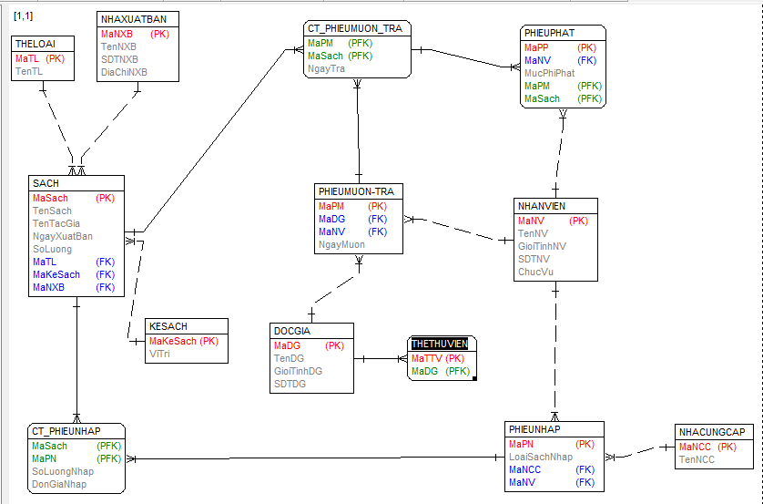

*Hình 1 : Entity Relationship Diagram*

1. **Sơ đồ lớp ( Class Diagram )**

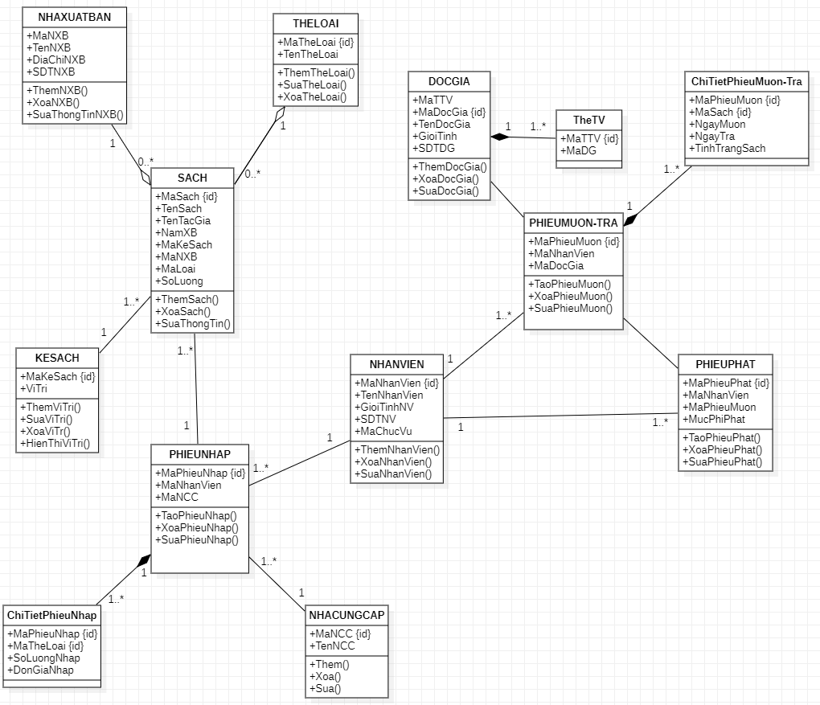

*Hình 2 : Class Diagram*

1. **Mô Hình Use Case**

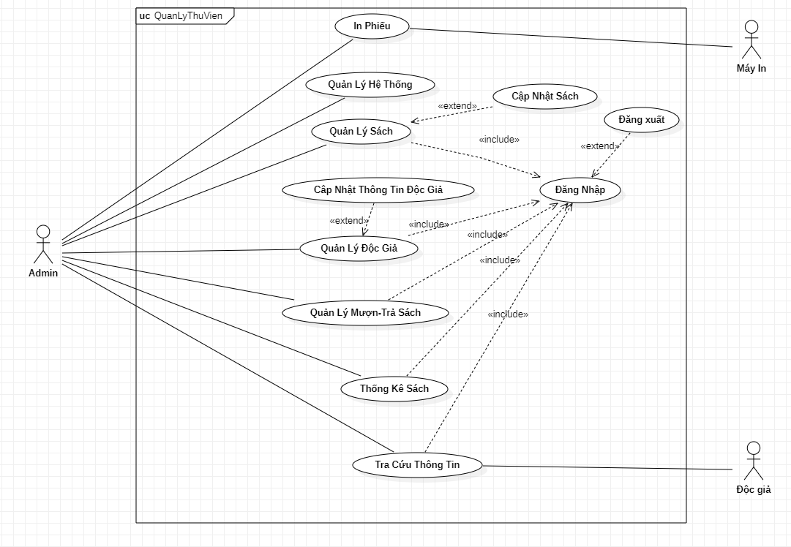

*Hình 3 : Mô hình Use Case Diagram tổng quát*

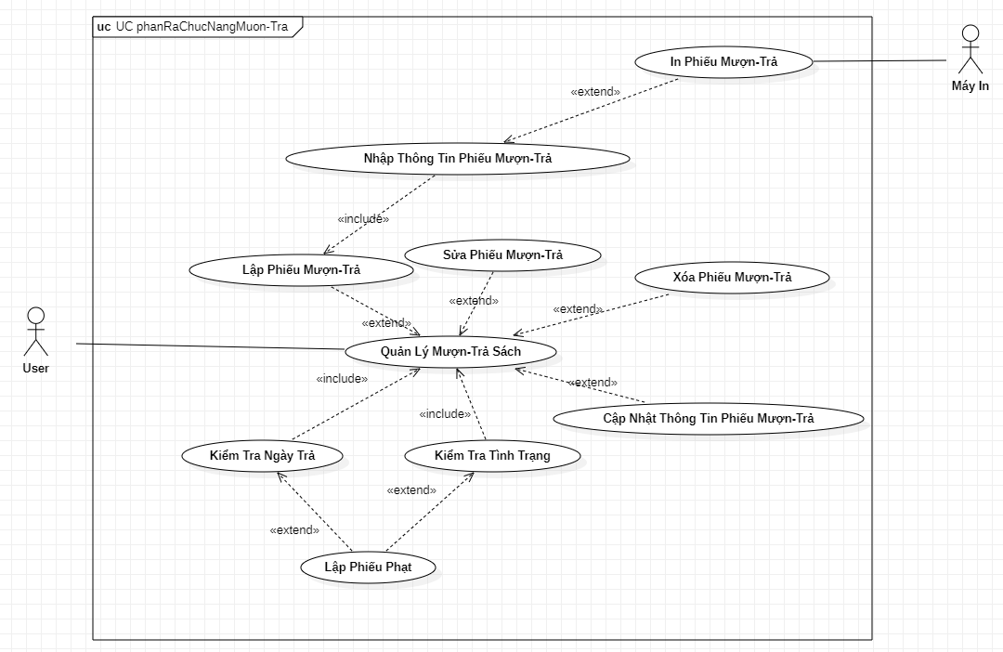

*Hình 4 : UC Phân Rã Chức Năng Mượn-Trả*

1. **Danh sách chi tiết Use Case trong hệ thống**

|  |  |  |
| --- | --- | --- |
| STT | Use Case | Diễn giải |
| 1 | Đăng nhập | Cho phép người dùng đăng nhập vào hệ thống |
| 2 | Đăng xuất | Cho phép người dùng đăng xuất khỏi hệ thống |
| 3 | Thêm thông tin sách | Cho phép thêm thông tin sách |
| 4 | Sửa thông tin sách | Cho phép chỉnh sửa thông tin sách |
| 5 | Xóa thông tin sách | Cho phép quản lý xóa thông tin sách |
| 6 | Thêm độc giả | Cho phép thêm thông tin một độc giả |
| 7 | Sửa thông tin độc giả | Cho phép sửa thông tin độc giả |
| 8 | Xóa thông tin độc giả | Cho phép xóa thông tin một độc giả |
| 9 | Thêm nhân viên | Cho phép thêm một nhân viên |
| 10 | Sửa nhân viên | Cho phép sửa thông tin nhân viên |
| 11 | Xóa nhân viên | Cho phép xóa thông tin nhân viên |
| 12 | Tạo phiếu mượn-trả | Cho phép tạo mới 1 phiếu mượn-trả |
| 13 | Sửa phiếu mượn-trả | Cho phép sửa thông tin phiếu mượn trả |
| 14 | Xóa phiếu mượn-trả | Cho phép xóa phiếu mượn-trả |
| 15 | Cập nhật phiếu mượn-trả | Cập nhật thời gian độc giả trả sách, gia hạn thời gian |
| 16 | Lập phiếu phạt | Dùng để tạo mới 1 phiếu phạt |
| 17 | Sửa phiếu phạt | Cho phép sửa thông tin phiếu phạt |
| 18 | Xóa phiếu phạt | Dùng để xóa 1 phiếu phạt |
| 19 | Tra cứu sách | Cho phép tìm kiếm thông tin, vị trí của sách theo nhiều trường dữ liệu(theo mã sách, tên sách, thể loại, tác giả) |
| 20 | Tìm kiếm độc giả | Cho phép tìm kiếm thông tinđộc giả theo nhiều trường dữ liệu(theo mã độc giả, tên độc giả, số điện thoại) |
| 21 | Thống kê sách | Dùng để báo cáo số lượng sách độc giả cần mượn hiện có trong thư viện, thống kê số sách đãđược mượn, số sách còn lại trong thư viện |
| 22 | Lập phiếu nhập sách | Cho phép nhân viên lập phiếu nhập sách |
| 23 | Sửa phiếu nhập sách | Cho phép nhân viên sửa thông tin phiếu nhập |
| 24 | Xóa phiếu nhập sách | Cho phép nhân viên xóa thông tin phiếu nhập sách |
| 25 | Quản lý nhà xuất bảng | Dùng để quản lý thông tin(thêm, xóa, sửa) nhà xuất bảng |
| 26 | Quản lý thể loại | Dùng để quản lý thông tin(thêm, xóa, sửa) các thể loại sách |
| 27 | Kiểm tra hạn trả | Kiểm tra thời gian mượn-trả sách của độc giả |
| 28 | Kiểm tra tình trạng sách | Kiểm tra tình trạng hư hại của sách nhằm lập phiếu phạt |

1. **Biểu đồ tuần tự (Sequence Diagram)**

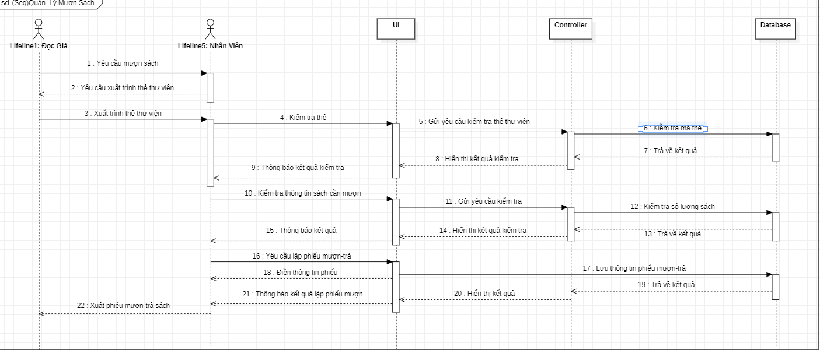

*Hình 5 : Sequence Diagram chức năng mượn sách*

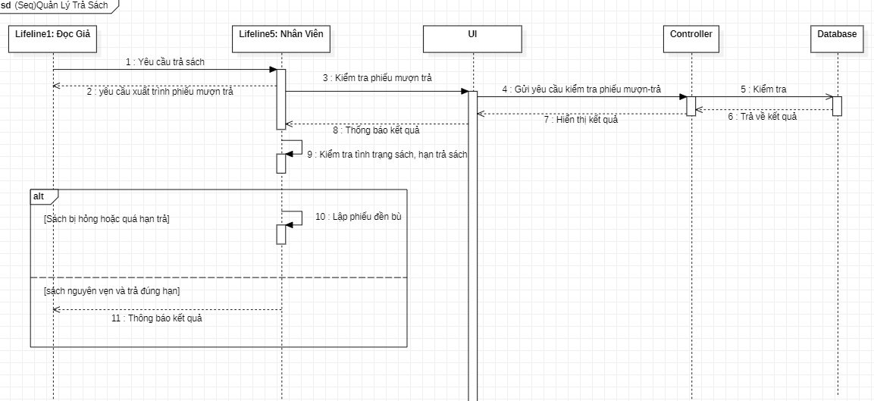

*Hình 6 : Sequence Diagram chức năng trả sách*

1. **Biểu đồ hoạt động(Activity Diagram)**

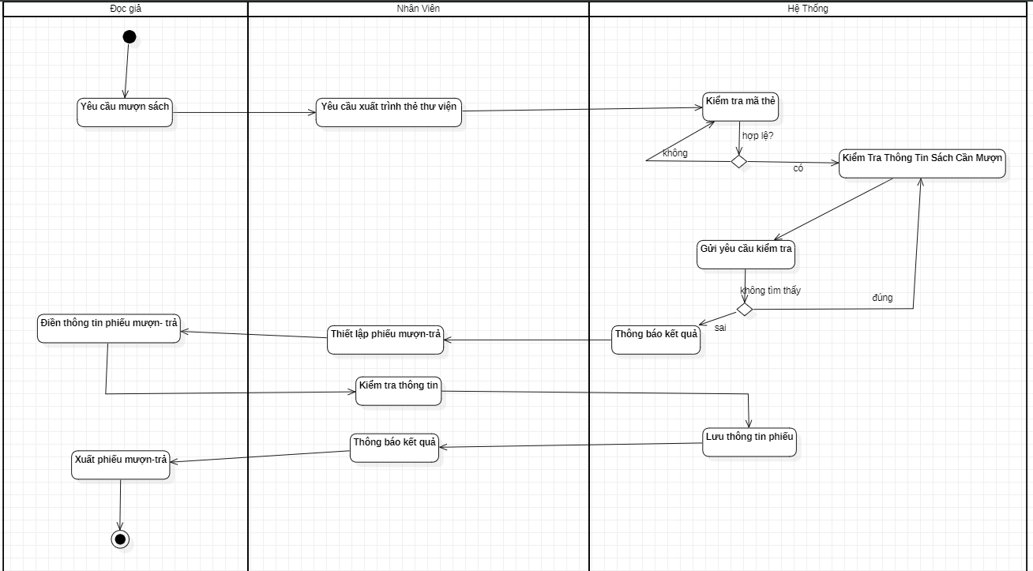

*Hình 7: Activity Diagram chức năng mượn sách*

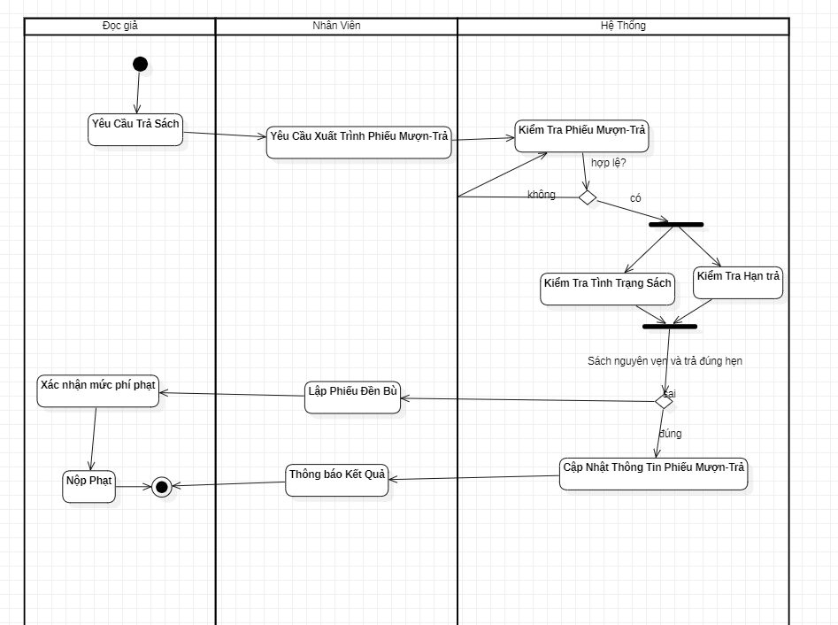

*Hình 8: Activity Diagram chức năng trả sách*

1. **Thiết Kế Cơ Sở Dữ Liệu**
   1. **Tạo lập các bảng:** *Một gạch chân là khóa chính, Hai gạch chân là khóa ngoại*

Bảng **DOCGIA**

|  |  |  |  |
| --- | --- | --- | --- |
| Tên Thuộc Tính | Kiểu Dữ Liệu | Kích Thước | Ghi Chú |
| MaDG | Char | 10 | Mã độc giả |
| TenDG | Nvarchar | 50 | Họ và tên độc giả |
| GioiTinh | Nvarchar | 5 | Giới tính của độc giả(nam/nữ/khác) |
| SDTDG | Char | 10 | Số điện thoại độc giả |

Bảng **KESACH**

|  |  |  |  |
| --- | --- | --- | --- |
| Tên Thuộc Tính | Kiểu Dữ Liệu | Kích Thước | Ghi Chú |
| MaKeSach | Char | 10 | Mã kệ sách |
| ViTri | Nvarchar | 20 | Vị trí sách |

Bảng **THELOAI**

|  |  |  |  |
| --- | --- | --- | --- |
| Tên Thuộc Tính | Kiểu Dữ Liệu | Kích Thước | Ghi Chú |
| MaTL | Char | 10 | Mã thể loại |
| TenTL | Nvarchar | 50 | Tên thể loại |

Bảng **NHAXUATBANG**

|  |  |  |  |
| --- | --- | --- | --- |
| Tên Thuộc Tính | Kiểu Dữ Liệu | Kích Thước | Ghi Chú |
| MaNXB | Char | 10 | Mã nhà xuất bảng |
| TenNXB | Nvarchar | 50 | Tên nhà xuất bảng |
| DiaChiNXB | Nvarchar | 50 | Địa chỉ nhà xuất bảng |
| SDTNXB | Char | 10 | Số điện thoại nhà xuất bảng |

Bảng **NHACUNGCAP**

|  |  |  |  |
| --- | --- | --- | --- |
| Tên Thuộc Tính | Kiểu Dữ Liệu | Kích Thước | Ghi Chú |
| MaNCC | Char | 10 | Mã nhà cung cấp |
| TenNCC | Nvarchar | 50 | Tên nhà cung cấp |

Bảng **PHIEUMUON**

|  |  |  |  |
| --- | --- | --- | --- |
| Tên Thuộc Tính | Kiểu Dữ Liệu | Kích Thước | Ghi Chú |
| MaPM | Char | 10 | Mã phiếu mượn |
| MaNV | Char | 10 | Mã nhân viên |
| MaDG | Char | 10 | Mã độc giả |

Bảng **NHANVIEN**

|  |  |  |  |
| --- | --- | --- | --- |
| Tên Thuộc Tính | Kiểu Dữ Liệu | Kích Thước | Ghi Chú |
| MaNV | Char | 10 | Mã nhân viên |
| TenNV | Char | 10 | Tên nhân viên |
| SDT | Char | 10 | Số điện thoại nhân viên |
| GioiTinh | Nvarchar | 5 | Giới Tính(nam/nữ/khác) |
| ChucVu | Nvarchar | 50 | Chức vụ của nhân viên |

Bảng **CT_PHIEUMUON**

|  |  |  |  |
| --- | --- | --- | --- |
| Tên Thuộc Tính | Kiểu Dữ Liệu | Kích Thước | Ghi Chú |
| MaPM | Char | 10 | Mã phiếu mượn |
| MaSach | Char | 10 | Mã sách |
| NgayMuon | Datetime |  | Ngày mượn sách |
| NgayTra | Datetime |  | Ngày trả sách |

Bảng **PHIEUNHAP**

|  |  |  |  |
| --- | --- | --- | --- |
| Tên Thuộc Tính | Kiểu Dữ Liệu | Kích Thước | Ghi Chú |
| MaPN | Char | 10 | Mã phiếu nhập |
| MaNV | Char | 10 | Mã nhân viên |
| MaNCC | Char | 10 | Mã Nhà Cung Cấp |

Bảng **CT_PHIEUNHAP**

|  |  |  |  |
| --- | --- | --- | --- |
| Tên Thuộc Tính | Kiểu Dữ Liệu | Kích Thước | Ghi Chú |
| MaPN | Char | 10 | Mã phiếu nhập |
| MaSach | Char | 10 | Mã sách |
| SoLuongNhap | Int |  | Số lượng nhập |
| DonGiaNhap | Int |  | Đơn giá nhập |

Bảng **PHIEUPHAT**

|  |  |  |  |
| --- | --- | --- | --- |
| Tên Thuộc Tính | Kiểu Dữ Liệu | Kích Thước | Ghi Chú |
| MaPP | Char | 10 | Mã phiếu phạt |
| MaNV | Char | 10 | Mã nhân viên |
| MaPM | Char | 10 | Mã Phiếu mượn |
| MucPhiPhat | Int |  | Mức phí phạt |

Bảng **SACH**

|  |  |  |  |
| --- | --- | --- | --- |
| Tên Thuộc Tính | Kiểu Dữ Liệu | Kích Thước | Ghi Chú |
| MaSach | Char | 10 | Mã sách |
| TenSach | Nvarchar | 50 | Tên sách |
| TenTacGia | Nvarchar | 50 | Tên tác giả |
| NamXB | Int |  | Năm xuất bảng |
| MaKeSach | Char | 10 | Mã kệ sách |
| MaNXB | Char | 10 | Mã Nhà xuất bảng |
| MaTL | Char | 10 | Mã thể loại |
| SoLuong | Int |  | Số lượng sách |

* 1. **Thiết kế database diagram sau khi lập bảng trong MS SQL Server**

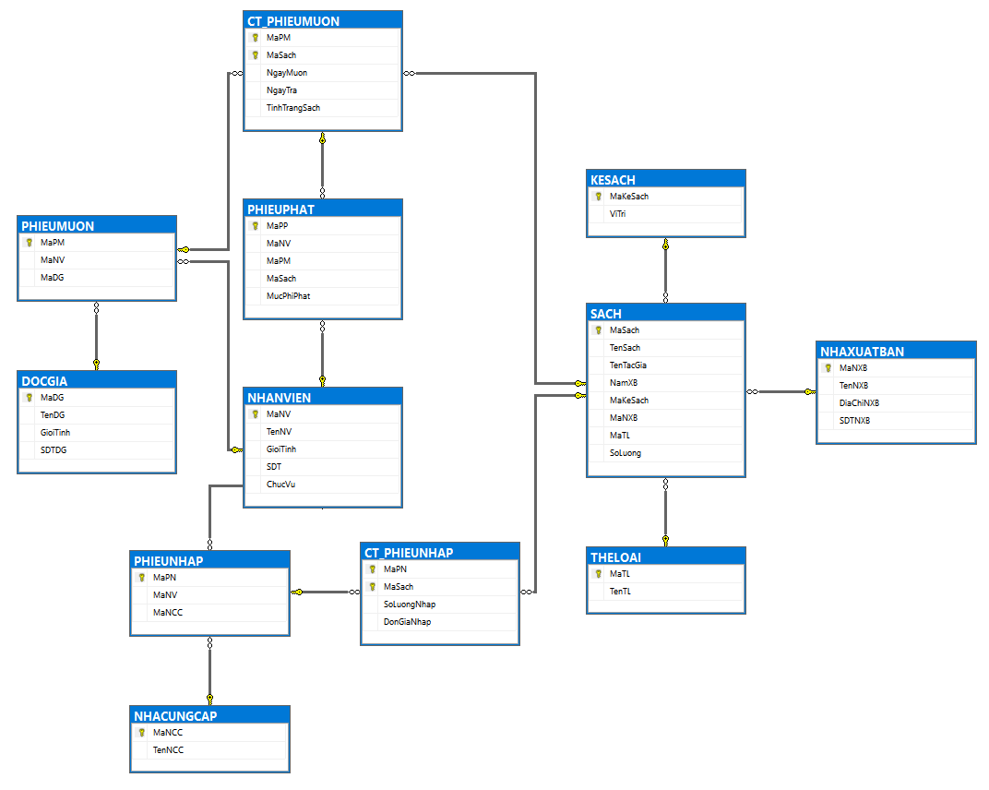

*Hình 8: Database Diagram*

**(Nhiệm Vụ Tuần 3) Thiết Kế Giao Diện**

1. **Giao Diện “Đăng nhập vào hệ thống”**

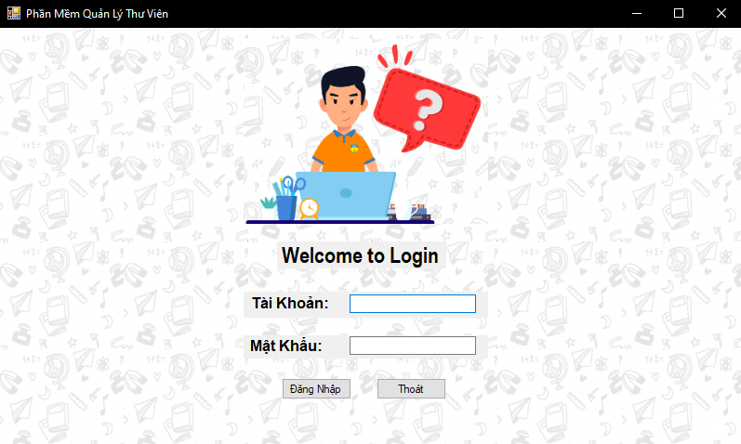

*Hình Giao diện đăng nhập*

1. **Giao diện trang chủ phần mềm**

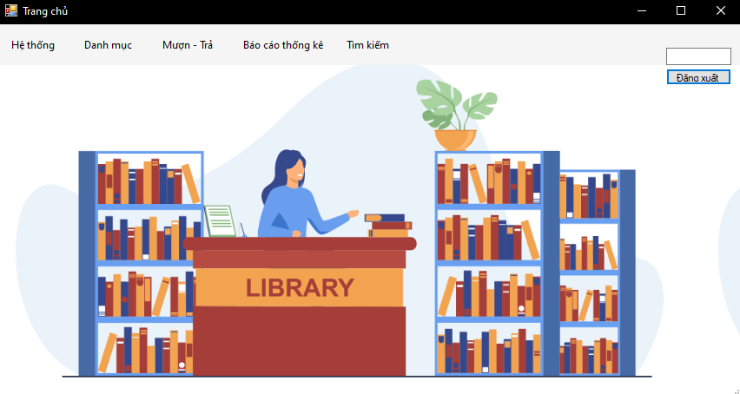

*Hình Giao diện trang chủ*

1. **Giao diện cập nhật thông tin độc giả**

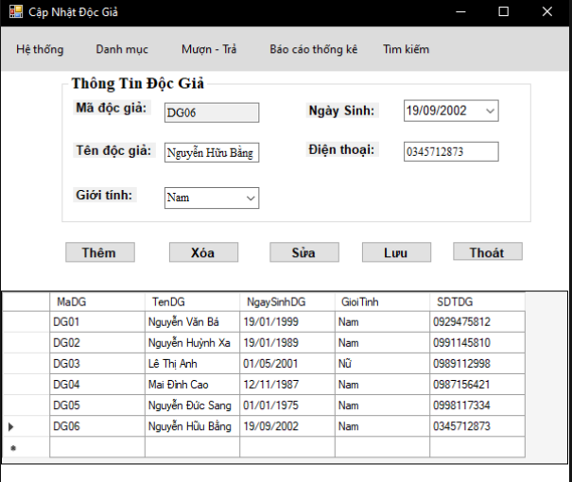

*Hình Giao diện cập nhật thông tin độc giả*

1. **Giao diện cập nhật thông tin nhân viên**

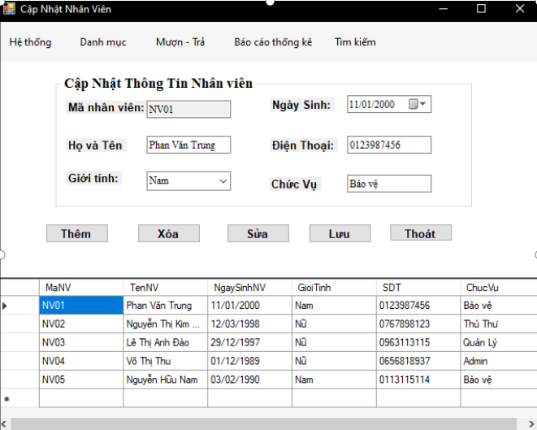

*Hình Giao diện cập nhật thông tin nhân viên*